Il riscaldamento a pannelli radianti

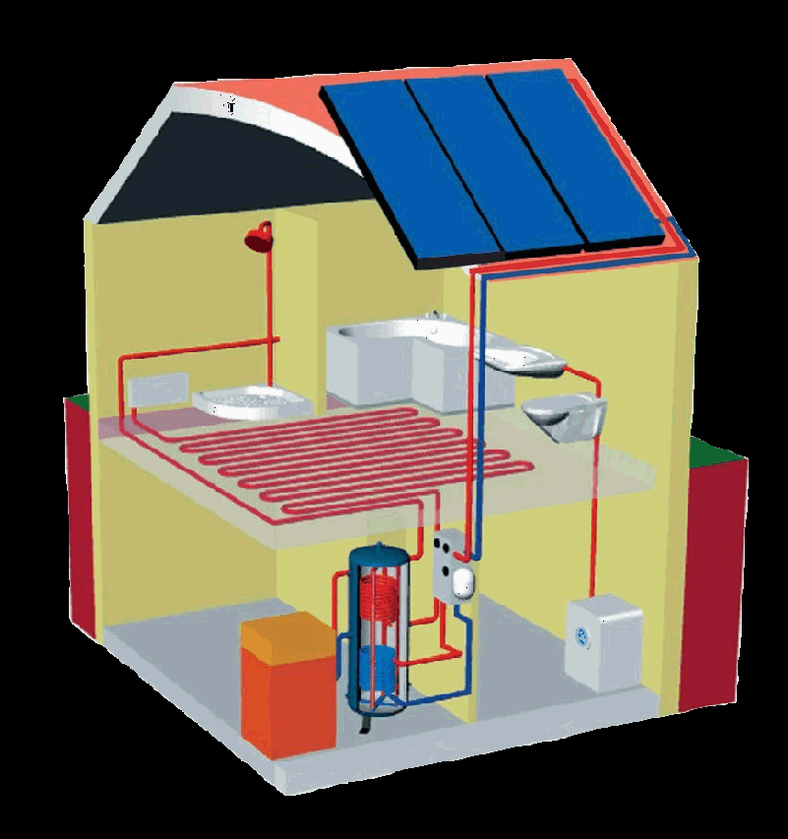

I pannelli radianti sono sistemi di riscaldamento che utilizzano il calore proveniente da tubazioni collocate dietro le superfici dell'ambiente da riscaldare.
Si suddividono generalmente in tre categorie:
- Pannelli radianti a pavimento
- Pannelli radianti a parete (o con listello radiante a battiscopa)
- Pannelli radianti a soffitto
Sebbene siano chiamati "pannelli radianti", il calore scambiato per irraggiamento è trascurabile rispetto a quello scambiato per convezione; infatti il fenomeno dell'irraggiamento termico è preponderante rispetto agli altri modi di scambio di calore solo a temperature elevatissime (ad esempio le temperature prodotte all'interno degli altiforni o dal Sole).

Pannelli radianti a pavimento 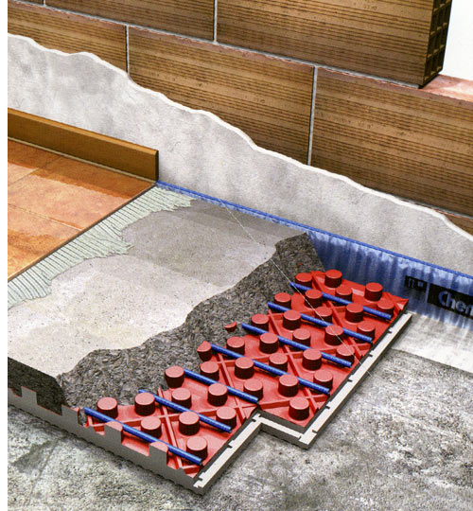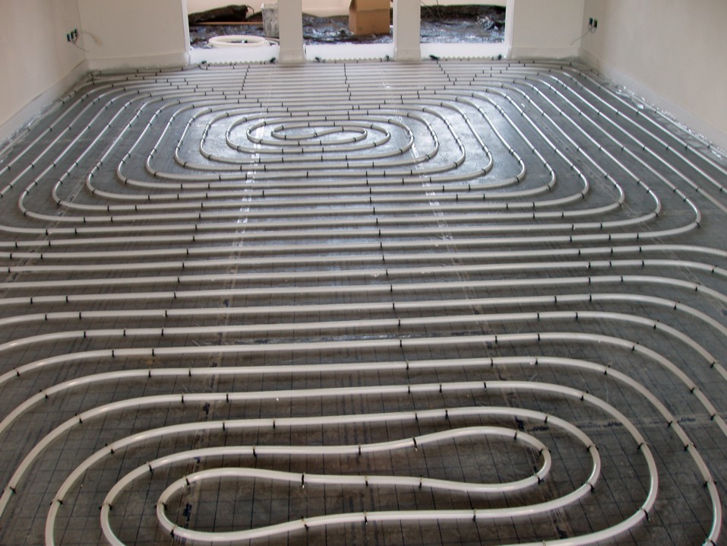
Il principio si basa sulla circolazione di acqua calda a bassa temperatura (in genere tra i 30°e i 40 °C) in un circuito chiuso, che si sviluppa coprendo una superficie radiante molto elevata. Vi sono attualmente sistemi che utlizzano l'energia elettrica, sistemi composti da cavi scaldanti o strisce di vario genere, anche se il principio è quello tecnico/scientifico delleffetto joule (sinteticamente: - Un conduttore attraversato da una corrente elettrica dissipa energia sotto forma di calore) Le disposizioni possibili delle tubazioni sono tre:
- a spirale (o chiocciola), dove i tubi di mandata viaggiano paralleli a quelli di ritorno,
- a serpentina, dove i tubi vengono posati a zig-zag
- a griglia, con tubi paralleli compresi tra due grossi collettori
Nel settore residenziale sono usati solo i primi due sistemi; mentre il terzo, ormai in disuso, è applicabile per riscaldare grosse aree (es. capannoni).

Tecniche base di realizzazione
Vi sono diversi tipi di struttura di pavimenti radianti: la norma UNI EN 1264 (parte 1e 4) ne distingue tre:
- Tipo A: Impianti con tubi annegati nello strato di supporto
- Tipo B: Impianti con tubi sotto lo strato di supporto
- Tipo C: impianti annegati in uno strato livellante, in cui lo strato aderisce ad un doppio strato di separazione.
Nella versione più semplice (tipo A), il sistema viene realizzato inserendo un isolante sopra la soletta portante del pavimento; il materiale più diffuso è il polietilene espanso in lastre, lisce o con sagomature particolari, ma sono presenti sul mercato anche la fibra di legno, il sughero e altri. Al di sopra dell'isolante vengono posate le tubazioni o i conduttori scaldanti, che vengono annegate completamente nello strato di supporto (il "massetto"), generalmente costituito da calcestruzzo. Infine, si ricopre il massetto con il rivestimento finale: solitamente piastrelle, ma anche parquet, linoleum, moquette, ecc.
Le tubazioni previste dalla norma per impianti ad acqua, sono di polietilene reticolato (PE-X), polibutilene (PB), polipropilene (PP), rame; l’uso dell'acciaio è stato abbandonato, sebbene i primissimi impianti fossero eseguiti con questo materiale. Il passo di posa è variabile, perfino all’interno dello stesso locale: il progettista può scegliere di infittire i passi laddove è necessaria una maggiore emissione termica, cioè vicino alle pareti esterne. Per impianti realizzati con conduttori elettrici specifici, il sistema di installazione non varia, ma essendo essi di più facile lavorabilità, la realizzazione di un impianto risulta più semplice e veloce.
Per gli impianti ad acqua, le tubazioni in materiale plastico, in particolare quelle in PE-X, sono le più comuni: essendo flessibili e leggere, hanno una maggiore facilità di posa; esse devono essere dotate di uno strato barriera all’ossigeno, per proteggere l’impianto dalla corrosione. Seppure meno diffuse sul mercato, vengono installate anche tubazioni in rame. Il vantaggio di queste consiste nella loro altissima conduttività termica (390 W/(m*K)), che permette una efficienza altrimenti non raggiungibile; il rame ha passi più ampi (in genere 20-25 cm), è impermeabile all’ossigeno e presenta una dilatazione termica più vicina a quella del massetto in cui è immerso.
Dal punto di vista storico, il primo edificio italiano di una certa importanza riscaldato con pannelli radianti è stato il Duomo di Lodi, per il quale nei primi anni '60 è stato scelto un impianto in rame, tuttora funzionante.

Vantaggi
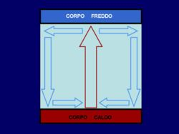

Moto convettivo
Rispetto ai tradizionali corpi scaldanti, cioè i radiatori, il pavimento radiante ha i seguenti vantaggi:
- Minori costi di esercizio: è un sistema a bassa temperatura, con tubazioni o conduttori elettrici che lavorano a circa 28-40 °C (nei comuni caloriferi: 70-80 °C). Nel caso di impianti ad acqua, è possibile collegare l’impianto ad un pannello solare, riducendo ulteriormente i costi del riscaldamento (la cui entità dipende dall’impianto e dalla tipologia di locali). I costi ed i consumi si riducono ulteriormente accoppiando il sistema ad una moderna caldaia a condensazione.
Una nota per quanto riguarda i vantaggi degli impianti elettrici di riscaldamento, è che oltre a sfruttare il solito concetto di quelli ad acqua, non necessitano ne di caldaia, ne di canna fumaria ne di tubazioni di distribuzione e non hanno nessnu tipo di manutenzione; I vantaggi economici di gestione sono da valutare anche se spesso sono convenienti rispetto ad impianti tradizionali.
- Libertà nell’arredo: la presenza di radiatori può limitare la creatività progettuale degli architetti. Al contrario, con i pavimenti radianti si 'liberano' spazi e si può sfruttare ogni angolo del locale.

Svantaggi
Analogamente, il sistema a pannelli radianti presenta alcuni svantaggi da tenere presenti:
- Spessori del pavimento: i pannelli radianti richiedono uno spessore supplementare di 7-10 cm sul pavimento, che possono risultare problematici durante le ristrutturazioni. Questo sistema andrebbe realizzato contestualmente alla fase costruttiva dell'abitazione. Esistono comunque dei sistemi radianti a secco che contengono gli spazi di installazione e sono adatti alle ristrutturazioni.
- Costi di realizzazione superiori: sono più elevati poiché è presente più materiale e maggiore risulta la relativa manodopera.
- Necessità di una progettazione accurata e personalizzata: temperature superficiali del pavimento che si discostano dall’ottimale anche solo di qualche grado possono risultare non gradite agli occupanti del locale (discomfort).

Pannelli radianti a parete
Questi pannelli radianti vengono installati nelle pareti del locale rivolte verso l’esterno: con questo accorgimento si limitano le dispersioni termiche, dal momento che sotto le tubazioni vengono inseriti gli isolanti, e vengono annullate o ridotte le differenze di temperatura tra pareti calde e pareti fredde. La superficie occupata dalla parte radiante delle pareti dipende dalla temperatura di progetto (più alta rispetto ai sistemi a pavimento), ma in genere varia da 1/3 a 1/2 della superficie calpestabile. Le tubazioni non si estendono oltre i 2 metri d’altezza.
Un sistema di riscaldamento simile è quello a battiscopa. All’interno di uno speciale battiscopa circolano piccole tubazioni (spesso di rame con alettature in alluminio) in cui scorre acqua calda. L’aria che entra in contatto con il tubo si surriscalda, esce da una fessura superiore del battiscopa e sale lambendo la parete; quest’ultima a sua volta si scalda e irraggia calore verso l'interno della stanza.

Tecniche base di realizzazione
La posa dei pannelli radianti a parete è più semplice rispetto a quelli a pavimento, anche se ne ricalca i principi fondamentali. Sopra la parete viene posato l'isolante su cui vengono fissati i tubi; su questi vengono stesi strati di intonaco cementizio, che li ricoprono completamente. Una rete portaintonaco e la realizzazione della finitura superficiale completano l’opera.

Vantaggi
Il riscaldamento a parete presenta alcuni vantaggi rispetto a quello a pavimento:
- Installazione più semplice: sono addirittura disponibili sul mercato moduli pre-assemblati o pre-piegati.
- Inerzia termica minore: una volta messe in funzione, le pareti radianti cominciano a riscaldare prima, essendoci meno spazio tra tubo e parete, e circolando acqua a temperatura più alta.
- Benessere più elevato: il corpo umano si sviluppa in verticale e riceve meglio il calore da una parete.
- Possibilità di raffrescamento: i pannelli a parete, con opportune modifiche possono essere predisposti per il raffrescamento estivo, facendo scorrere acqua fredda all’interno delle tubazioni. Per evitare fenomeni di condensa, è necessario tenere sotto controllo l’umidità del locale.

Svantaggi
Bisogna tenere conto anche di alcuni svantaggi:
- Limiti nell’arredamento: ovviamente non si possono mettere mobili voluminosi contro le pareti radianti. Bisogna conoscere il percorso delle tubazioni quando si effettuano interventi sulle pareti.
- Insufficienza negli ampi spazi: se il locale è relativamente grande, lontano dalle pareti radianti il calore percepito può risultare insufficiente.

Pannelli radianti a soffitto
Bisogna distinguere tra due tipologie: i pannelli radianti 'classici' e le termostrisce radianti.
I pannelli radianti a soffitto sono in genere costituiti da moduli metallici o in cartongesso di varia forma appesi al soffitto: si tratta di pannelli a vista al di sopra (o all'interno) dei quali è installato il tubo. Molto più raro è il caso delle tubazioni annegate direttamente nella struttura del solaio. Sono per lo più usati per il raffrescamento (si parla in questo caso di soffitti freddi): infatti le condizioni di benessere ottimale prevedono che la temperatura a livello dei piedi sia lievemente superiore rispetto alla testa. Per questo motivo, nel caso del riscaldamento, le temperature massime ammissibili dipendono fortemente dalla altezza di installazione.
L’altro tipo di riscaldamento a soffitto è quello delle termostrisce radianti, applicate in ambienti molto estesi e con altezze rilevanti, come magazzini, depositi, capannoni industriali, ecc. Si differenziano dai ‘classici’ pannelli radianti visti sopra per la loro limitata area superficiale e le alte temperature di esercizio (anche qualche centinaio di gradi).

Tecniche base di realizzazione
I pannelli radianti a soffitto più comuni sono composti da moduli dentro cui sono attaccate le tubazioni. I tubi vengono collegati tra loro oppure a dei collettori e sono separati dal soffitto da uno strato isolante; i moduli sono dotati di clips di fissaggio e possono avere una superficie liscia o corrugata.
Nelle termostrisce radianti l'impianto è costituito da un bruciatore esterno collegato a una condotta (a forma di tubo o di nastro), dentro cui passano i gas combusti e che si snoda all'interno dell'edificio.

Vantaggi
- Trasporto di calore meno ostacolato: il pannello a soffitto non è ostacolato da arredi e non presenta la necessita di intervenire sul pavimento/basamento dello stabile, (cosa non di poco conto se si considera la natura costruttiva e il campo di utilizzo dei capannoni industriali, dove sono spesso presenti dei macchinari in numero, peso ed ingombro elevato).

Svantaggi
- Hot head effect: non si possono superare certe temperature a livello della testa, che creerebbero situazioni di disagio.

